دولة الإمارات العربية المتحدة
وزارة التربية والتعليم
منطقة رأس الخيمة التعليمية
مدرسة شوكة للتعليم الأساسي والثانوي بنين

بحث مقدم لمادة الجغرافيا بعنوان:
الخرائط

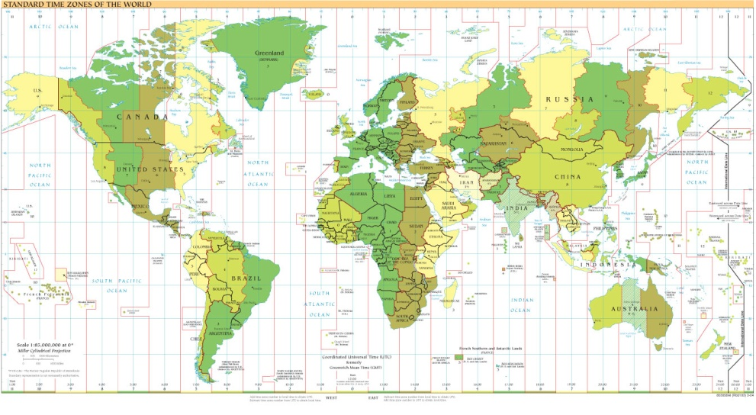

الاسم /
الصف العاشر
تحت إشراف أ/
العام الدراسي 2012-2013

الفهرس●●
المقدمة : ................................................1
الخرائط: ..................................................2-1
تاريخ الخرائط .......................................... 2
الحضارة البابلية :......................................2

الحضارة الفرعونية : ...............................2
الحضارة اليونانية ...................................3
دور العرب و المسلمين :.......................3
أنواع الخرائط : .......................................3
مقياس الرسم للخرائط : ...................4
وجهة الخرائط : .................................4
الخاتمة ..............................5
المصادر والمراجع .........5

المقدمة ●●
الحمد لله نحمده و نستعينه ونستغفره و نستهديه ونعوذ بالله من شرور أنفسنا وسيئات أعمالنا من يهده الله فلا مضل له ومن يضلل فلا هادي له، الحمد لله حمدا كثيرا مباركا فيه دائما بالانقطاع ما تعاقب الليل والنهار والحمد لله ما ذكره الذاكرون والحمد لله ملء السموات والأرض أما بعد:
سأبدأ بحثي بكل شفافية ووضوح وبدون أي أخطاء إن شاء الله .
الخرائط : ●●
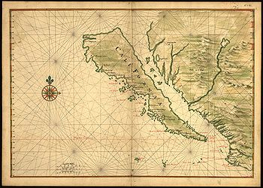
خريطة قديمة (حوالي 1650) تمثل شبه جزيرة كاليفورنيا على أنها جزيرة.
الخريطة هي صورة لكوكب الأرض أو جزء منه. تختلف الخرائط عن الصور الجوية في أنها تحتوي على معلومات وتوضيح للمناطق الجغرافية. يسمى العلم المختص برسم خرائط بعلم الخرائط. اليوم يمكن أن ترسم الخرائط بواسطة أنظمة GIS الحاسوبية، وهي قواعد بيانية جغرافية (مكانية) تحتوي على معلومات حول ما يوجد في الخرائط. الخريطة أيضا بمفهومها الواسع هي حسب F. Joly: "تمثيل هندسي اصطلاحي، لحالات و أوضاع نسبية، لظواهر محسوسة أو مجردة، قابلة للتموضع في المجال." كما أنها: ”تمثيل هندسي مسطح، مبسط واصطلاحي لكل أو جزء من سطح الأرض.“ تعرف الخريطة أيضا بأنها رسم توضيحي لفضاء أو منطقة من فضاء ذات ملامح بارزة توضح العلاقة بين العناصر الموجودة في الفضاء المرسوم مثل الكائنات, المناطق, والمناظر. إذا كانت الخرائط مطبوعة على الورق أو ظاهرة على شاشة الحاسوب، فهي تكون صورة خيالية للعالم. السبب هو أن الكرة الأرضية ليست مسطحة الشكل كما هو الحال مع الورق أو الشاشات. الخرائط الوحيدة التي لا تعتبر خيالية هي الخرائط الموجودة على هيئة كرة .والخرائط غالباً ما تكون ثنائية الأبعاد (عدا خرائط الكرات). لم يكن من الممكن رسم خرائط ثلاثية الأبعاد إلا بواسطة الحاسوب.لكل خريطة مقياس يحدد نسبة الصورة إلى الأبعاد الواقعية. بطبيعة الحال كلما زاد حجم الخريطة زاد عدد التفاصيل التي تحتويها. هناك عدة أنواع للخرائط، أبرزها الخرائط السياسية والجغرافية. الخرائط السياسية تركز على توضيح الحدود بين الدول. أما الخرائط الجغرافية فهي تختص بتوضيح مظاهر الجغرافيا الطبيعية في المناطق. قد تكون الخريطة مجموعة خطوط كخريطة للطرق والأشكال الهندسية وقد تكون أكثر من مجرد خطوط كما في الصور والرسومات الملونة المستعملة في التضاريس, الطبقات, والتصوير المقطعي. كما أن أغلب الخرائط الحديثة تستخدم الشمال الجغرافي كاتجاه مرجعي. أما الكارطوغرافيا فهي في آن واحد علم وفن وتقنية. وتعرف اللجنة الفرنسية للكارطوغرافيا مصطلح الكارطوغرافيا على أنه "مجموع الدراسات والعمليات العلمية والفنية والتقنية، التي تتم انطلاقا من العمليات المباشرة (الميدانية) أو تلك المستمدة من استغلال الوثائق بهدف إعداد ووضع الخرائط و التصاميم وأشكال أخرى من التعبير وكذا استعمالاتها".
تاريخ الخرائط●●
تاريخ الخرائط عميق في القدم ويعتقد انه يعود لآلاف السنين, ابتداء من رسم على الكهوف إلى الحضارات البابلية واليونانية, ثم العصور الوسطى وانتهاء بالعصور الحديثة. كما أن رسوم الخيال كانت قد سبقت رسوم الواقع حيث وجدت رسومات تخيلية للجنان قبل 18000 سنة على جدران الكهوف.
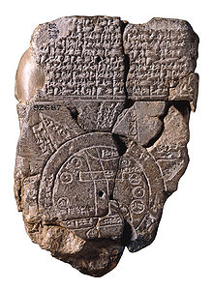
خريطة بابلية
الحضارة البابلية ●●
بدأت الرسومات الدقيقة من قبل البابليون فقد عثر على لوح من الطين بمقياس 7.6 × 6.8 سم عام 1930 ميلادية بالقرب من كركوك بالعراق رسمت عليه خريطة لوادي ,نهر بين تلتين ويقدر بانها تعود للقرون 24 إلى 25 قبل الميلاد كما أن خريطة أخرى تعود للقرون 12 إلى 14 قبل الميلاد اكتشفت في تقر (نيبور في السومرية) وكانت تصف جدران ومباني المدينة المقدسة. تعتبر خريطة العالم البابلية أقدم خريطة تمثيل وصفي-لاحرفي في العالم حيث تعود إل700 قبل الميلاد.

●●الحضارة الفرعونية
مع ان الخرائط المصرية لم تلق اهتماما خاصا في الحضارات القديمة إلا أن بعض مما بقي من هذه الخرائط مثل بردية تورين التي تعود إلى 1300 قبل الميلاد وكانت تصف الجبال الواقعة شرق نهر النيل والتي كانت مصدرا للتنقيب عن الذهب والفضة. وتسمى هذه المنطقة ارض المعدن وهى المنطقة الواقعة بين نهر النيل والبحر الأحمر من جنوب أسوان إلى ارض الحبشة وسكانها من البجا .

●●الحضارة اليونانية
كان أناكسيماندر, بطليموس, هكاتيوس, إراتوستينس, من أوائل اليونانيون الذين قاموا برسم الخرائط بالاستعانة بالرياضيات إضافة إلى الملاحظات المدونة من المستكشفين آنذاك. ويعتقد أن اناكسماندر كان أقدم يوناني رسم خريطة (تقريبا 611–546 ق.م) للعالم وكان مؤمنا بان شكلها يشبه الاسطوانة المعلقة في الفضاء وان عالمه يكون أعلى هذه الاسطوانة. بعد 50 عام تبعه هيكاتيوس من ميليتوس برسم خريطة أخرى شبهت عالمه بالقرص الدائري التي تكون اليونان مركزه من حولها المحيط. كما أن البحار سيلاكس كان أول من أضاف تعليمات الإبحار على الخرائط التي رسمها لتصبح معلما أساسيا فيما بعد لمنتجي الخرائط. يعود الفضل الأكبر لبطليموس الذي اقترح أن الأرض يمكن تخيل شكلها الحقيقي إذا ما استعملت الحسابات الرياضية وعلم الفلك وتوصل إلى الفرضية الكروية للأرض كما اقترح ضرورة تحديد مركزها وعمل نظام إحداثيات وهذا مال إليه العلم الحديث في تصوير الأرض واستخدام إحداثيات الطول والعرض. كما أن ايراتوسينس اليوناني المصري كان أول من توصل إلى رسم وحساب تقريبي لمحيط الكرة الأرضية في تجاربه التي أجراها بالإسكندرية وتوصل إلى قيمة تقريبية بين 40000 إلى 46000 كم.
دور العرب و المسلمين
لعب العرب والمسلمون دورا كبيرا في تطور الخرائط حيث تعتبر خارطة الإدريسي من أدق الخرائط التي رسمت في العصور الوسطى. كان المأمون بن هارون الرشيد (218هـ / 833 م) قد انفق أموالا طائلة لتخصيص بعثة لقياس محيط الأرض والتأكد من صحة حسابات إراتوستينس. استعمل علماء العرب آنذاك الزوايا والحسابات الرياضية واتخذوا من الدب القطبي مرجعا لحساباتهم ورسوماتهم كما أنهم استعملوا الميل العربي والحبال في قياساتهم بدلا من الميل اليوناني فتوصلوا إلى نتيجة مذهلة في حساب محيط الأرض فكانت حوالي 20400 ميل عربي أي حوالي 40000 كيلومتر وهي أدق نوعا ما من حسابات ايراتوسينس

●●أنواع الخرائط
- الخرائط السياسية: لزيادة الإيضاح تلون رقعة كل دولة بلون مميز لها.
- الخرائط الاقتصادية: وتعني هذه الخرائط بتحديد مناطق الثروات والفعاليّات الاقتصادية سواء أكانت زراعية أم صناعية أم تجارية أم طرق مواصلات أم غيرها.
- الخرائط التضاريسية: وتعني بتمثيل سطح الأرض من جبال وسهول وهضاب وتلال وأودية وغير ذلك. ويستخدم في هذا النوع من الخرائط لتلوين أو التظليل لزيادة وضوح الخريطة ولتمييز الأشكال الأرضية المختلفة وتوزيعها.
- الخرائط البشرية: وتهتم هذه الخرائط بتوزيع السكان على سطح الأرض، وبيان مناطق الكثافة السكانية وغيره ذلك.
- الخرائط المناخية: وتهتم بالظواهر المناخية السائدة، كتوزيع الحرارة والأمطار والرطوبة واتجاهات الرياح والضغط الجوي.

●● وجهة الخريطة
يعتبر الشمال مرجعا عاما يستعمل في العديد من الخرائط إلا انه يستثنى من ذلك بعض الخرائط منها:
- الخرائط ثلاثية الأبعاد مثل رسم الكرة الأرضية في شكل كروي أو دائري بارز.
- خرائط T-O.
- خرائط القطبين الشمالي والجنوبي.
- الخريطة المقولبة (أي الجنوب في الأعلى بدلا من الشمال)

●●مقياس الرسم
يعتبر مقياس الرسم عنصرا هاما في رسم الخريطة والتعامل بها. غالبا ما تكون الخرائط مصغرة إلى حد كبير وهنا تستخدم النسبة على الشكل 1:n (تقرأ 1 إلى n حيث n رقم آخر أكبر من الواحد في المقياس المصغر, اصغر من الواحد في المقياس المكبر, تساوي الواحد لنفس القياسات). الكثير من الخرائط المستخدمة عالميا تكون ذات مقياس رسم 1:10000 أي أن أي مقياس مرسوم على الخريطة هو اصغر بـ10000 مرة مما هو فعليا في الطبيعة. تتناسب دقة الرسم عكسيا مع مقياس الرسم لنفس مساحة الخريطة أي أن المقاييس ذات 1:10000 تحوي تفاصيل أكثر من تلك المرسومة بمقياس رسم 1:1000000.

الخاتمة : ●●
لقد تناولت في هذا البحث البسيط تعريف الخرائط و أنواع الخرائط و تاريخ الخراط وجهة الخريطة و مقياس الرسم ، هذا ما استطعت فعله بتوفيق من الله تعالى ..
ومن الصعوبات التي واجهتني في هذا البحث هي ضيق الوقت ،، و لم أجد مراجع و مصادر متنوعة لأن للأسف مكتبة المدرسة ليس فيها كتب عن المواضيع التي نريدها ..
هذا ما كتبه الله لي أن أفعله فإن أصبت فمن الله تعالى و إن أخطأت فمن الشيطان ،، حاولت الوصول لدرجة الإتقان لكن الكمال لله وحده ،، فأرجو لكل من يشاهد هذا التقرير أن يستفيد منه ..

المصادر والمراجع
*- موسوعة عالمنا
*- كتاب أطلس العالم
*-موقع تعلم لأجل الإمارات http://www.study4uae.com/vb/study4uae80
*- موقع منتديات منطقة الشارقة التعليمية
http://www.sez.ae/vb/

